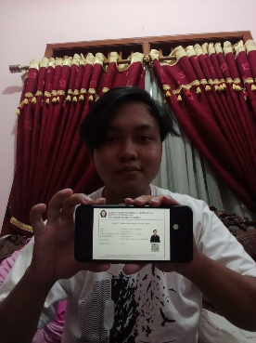
KOP SURAT

SURAT PERINTAH TUGAS
Nomor : 123124-23059304394-295824 …………….

Menimbang : Menemukan sebuah misteri yang Dimana akan menjadikan sebuah terjadi hal-hal yang ditentukan ap aitu hal yang terjadi apahlah, hahahs gatau siap sih kaumu tahu ngga menimbang menimbang terjadi tapi gatau kamu tau ngga siap dia aku sih ga tau yaaa, syag kamu kita Bersama.
Dasar : Terlihat terjadi bahwa kamu tidak tahu apa yang terjadi sekarang ini tapi apakah kamu tahu yang dimaksudkan saya adalah tidak terjadi apa apa. Kenapa kamu begitu tahu apa yang terjadi sebalum skalskfdlkmcx,cmzlxka;lsdkkkkkkkkkkkkkkkkkkkkkkkkkkkkalaadddddddddddddddddddddddddddddddddddddddddddddd.

Memberi Perintah :
Kepada 1. Nama : Alwi ganteng 12345
NIP : 12345346456
Jabatan : Jabatan saiap

Untuk | : | 1.  2. | Menjadi personil untuk menerima Username dan Password CPanel laman contoh.semarangkota.go.id di Dinas Komunikasi Statistik dan Persandian Kota Semarang  Melaksanakan tugas dengan sebaik-baiknya.

Semarang, 12 Juni 2025
Kepala Dinas XYZ Kota Semarang

